COMMUNIQUÉ

POUR DIFFUSION IMMÉDIATE
Belle représentation de nos patineurs des régions de la Capitale Nationale et Chaudière/Appalaches lors des Championnats nationaux Canadian Tire 2015
et
Participation de deux patineurs aux Jeux du Canada 2015
Québec, le 20 février 2015 – Justine Belzile, jeune athlète de 17 ans du Club de patinage artistique de Sainte-Foy, a remporté le 22 janvier dernier une médaille de bronze lors des Championnats nationaux Canadian Tire 2015 grand rendez-vous de l’élite canadienne. Elle figurait dans la catégorie junior dames. Sept représentants des régions de la Capitale-Nationale et de Chaudière-Appalaches s’y étaient qualifiés dans les catégories novice, junior et senior. Pour prendre part à cette compétition annuelle qui s’est déroulée à Kingston, en Ontario, ils ont dû déployer des efforts soutenus pendant plusieurs mois et laisser derrière eux plusieurs athlètes aguerris.
Justine Belzile a fait honneur à toute la région de la Capitale-Nationale en s’illustrant comme elle l’a fait. « Nous sommes fiers d’avoir dans notre club une patineuse aussi complète, tant sur les plans technique qu’artistique », a déclaré la présidente de son club, Céline Tardif-Trudel.
Elle a commencé à suivre des cours privés à l’âge de sept ans. Ses excellentes dispositions sont vite devenues évidentes. À sa première année au secondaire, elle s’est inscrite en sport-études à la Seigneurie de Beauport. C’était pour elle le début d’un entraînement intensif. Depuis quelques années, comme elle a besoin d’un encadrement plus spécifique, Justine s’entraîne à Contrecoeur dans la région de Montréal avec Annie Barabé et son équipe.
La région de Québec a remporté d’autres résultats louables avec entre autres une médaille de bronze pour Lori-Anne Matte et Thierry Ferland dans la catégorie novice couple. Ces derniers avaient précédemment remporté l’or aux championnats provinciaux. Ils représentent ces jours-ci le Québec aux Jeux du Canada qui se déroulent à Prince George, en Colombie-Britannique. La compétition de patinage artistique se déroule lors de la semaine 2 des Jeux, du lundi 23 au jeudi 26 février 2015.
Élisabeth Paradis et François-Xavier Ouellette, pour leur part, ont pris le cinquième rang dans la catégorie senior danse. Cela leur permet de faire partie de l’équipe nationale. Christophe Belley est arrivé septième chez les seniors messieurs, Olivier Bergeron, sixième et Laurent Guay, septième chez les juniors messieurs. Enfin Thierry Ferland s’est classé quatrième chez les novices messieurs.
« L’Association des clubs de patinage artistique des régions de la Capitale-Nationale et de Chaudière-Appalaches tient à féliciter chaleureusement tous les patineuses et patineurs qui ont su se démarquer de la sorte. C’est un honneur qui rejaillit sur nous tous », a conclu la présidente, Henriette Dionne.
– 30 –
Photos en annexe
Information : Guylaine Bouchard
Relationniste de l’Acparcnca
418-831-5982

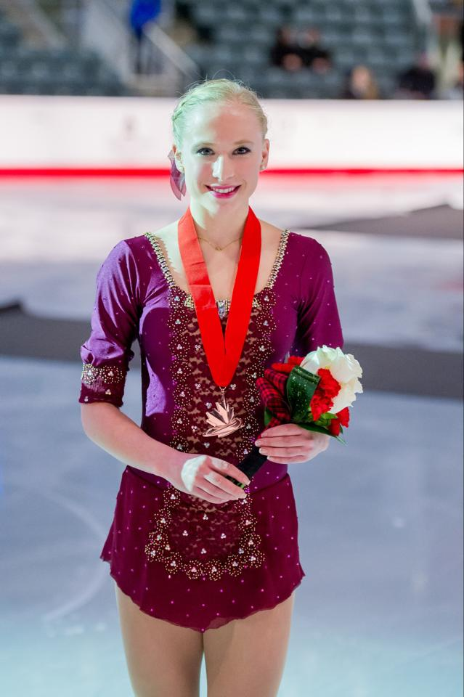
Justine Belzile CPA Ste-Foy
Junior dames - Médailles de bronze

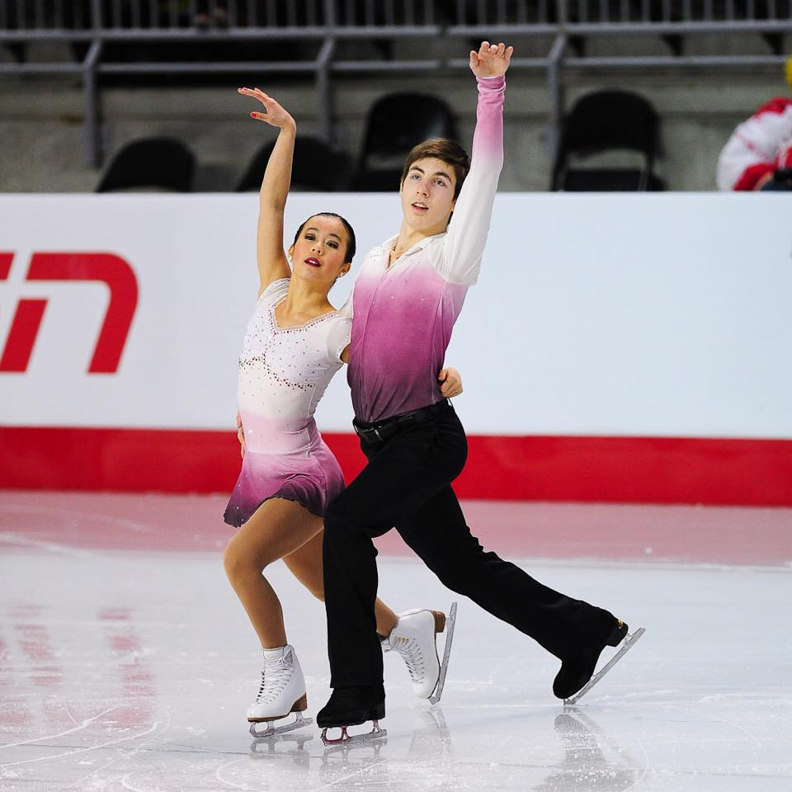
Lori-Ann Matte et Thierry Ferland
CPA St-Romuald/St-Jean
Couple Novice - Médaille de bronze

Ils représenteront la section du Québec au Jeux du Canada 2015
Ils exécuteront leur programme court à 12h40 le 24 février et leur programme long à 12h le 26 février (heures locales).
Web diffusion en direct aux heures locales : http://sportscanada.tv/canadagames/index.php/week2/figure-skating

